Documento de Ampliação 6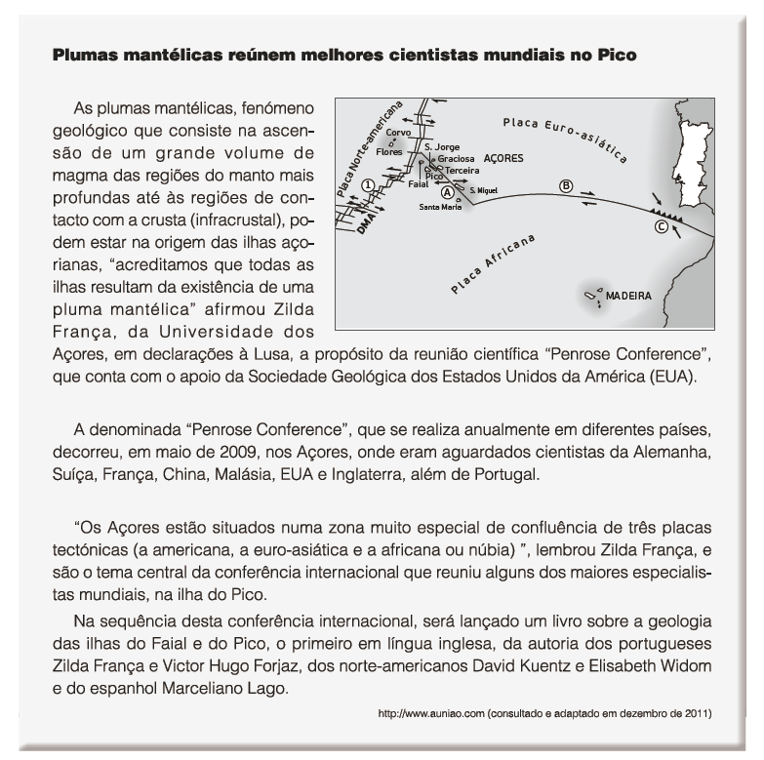
Proposta de exploração

1. Explica o que se entende por plumas mantélicas.
2. De acordo com o texto, indica a origem das ilhas açorianas.
3. Localiza tectonicamente as ilhas açorianas.
4. Identifica a estrutura assinalada pelo número 1.
5. Indica o tipo de limite a assinalado pelas setas em A, B e C.
6. Explica a importância dos cientistas se reunirem em conferências mundiais para debaterem temas como “ A origem das ilhas dos Açores”.

